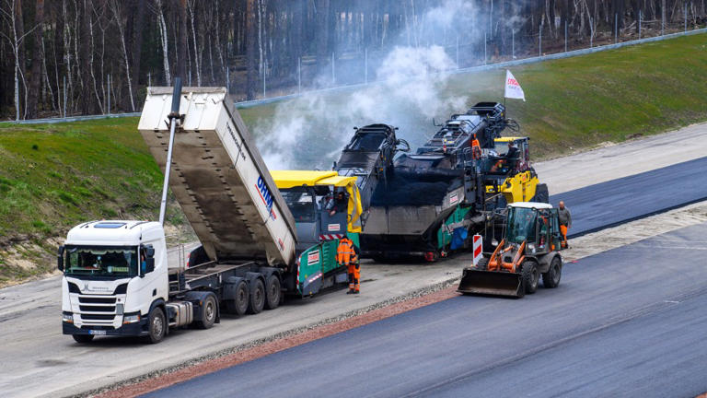
Bundeshaushalt für 2026: Mehr für Soziales, weniger für Verkehr
Artikel von Manfred Schäfers
• 8 Std. •
4 Minuten Lesezeit
class="article-body polished" style="font-size: 17px; text-align: start; line-height: 26px; margin: 0px; --colorNeutralForeground1: #ffffff; --colorNeutralForeground4: #999999; color: rgb(255, 255, 255); font-weight: 400; max-height: 100%; overflow-y: unset;"
Asphaltiert und geglättet: Autobahnneubau in Sachsen-Anhalt im März 2023© dpa
Es ist schwer zu verstehen: Finanzminister Lars Klingbeil (SPD) redete am Dienstag im Bundestag zum Haushalt 2026. Er sprach vom „größten Investitionsprogramm, das je in der Geschichte unseres Landes aufgelegt wurde“. Verkehrsminister Patrick Schnieder (CDU) beklagte am Wochenende öffentlich, dass ihm insgesamt 15 Milliarden Euro bis zum Jahr 2029 fehlen, um die Fernstraßen bauen zu können, die endlich fertig geplant sein werden. Ausgaben, Kreditaufnahme, Investitionen steigen in vor Kurzem noch unvorstellbare Höhen, gleichzeitig fehlen die Mittel, um wichtige Lücken in der Infrastruktur schließen zu können.

Dieser Widerspruch beschädigt das Bild vom Wiederaufbau eines darniederliegenden Landes, den Schwarz-Rot anpacken will. Das wiederum erklärt den geharnischten Brief, den der SPD-Ko-Vorsitzende Klingbeil seinem CDU-Kabinettskollegen Schnieder jüngst schrieb. Das macht Berichte glaubhaft, dass CDU-Generalsekretär Carsten Linnemann ausgesprochen unglücklich über den Gang seines Parteifreundes an die Öffentlichkeit sein soll.
Wie sind die Fakten? Wie kann das sein, dass der Koalition mehr Geld zur Verfügung steht – und gleichzeitig ein solcher Mangel herrscht, um das ausreichend finanzieren zu können, was man selbst als vordringlich ansieht? Wer sich auf die Suche nach den versickernden Milliarden macht, stößt auf Ungereimtheiten.
Der Ausgabenrahmen im Kernhaushalt steigt von 474,2 Milliarden Euro im vergangenen Jahr über 502,5 Milliarden Euro in diesem Jahr auf 520,5 Milliarden Euro, die Klingbeil für 2026 eingeplant hat. Nennenswert wachsen die Einzelpläne für Verteidigung (allein nächstes Jahr um 20 Milliarden Euro auf fast 83 Milliarden Euro) und für Arbeit und Soziales (um gut 7 Milliarden Euro auf 197 Milliarden Euro). Nach der mittelfristigen Finanzplanung geht das bis 2029 so: Dann sind fast 153 Milliarden Euro beziehungsweise 219 Milliarden Euro für diese beiden Ministerien vorgesehen.

Die wegen der gewachsenen Bedrohung aus dem Osten („Zeitenwende“) anschwellenden Mittel können mit neuen Krediten finanziert werden. Sicherheitspolitische Ausgaben werden nur mit einem Prozent des Bruttoinlandsprodukts in der Schuldenregel berücksichtigt (sogenannte Bereichsausnahme). Anders sieht es bei den Sozialausgaben aus. Wenn diese ansteigen, weil die Bevölkerung im Land älter wird und der technische Fortschritt im Gesundheitswesen seinen Preis hat, geht das auf Kosten flexibeler Posten im Kernhaushalt.
Dazu gehören die Investitionsausgaben. Wenn die Koalition ihr teures Rentenpaket durchsetzt, droht das noch mehr im Bundeshaushalt zu verdrängen. Dort gibt es ohnehin schon gewaltige Lücken in den Jahren 2027 bis 2029. Die Regierung beziffert diesen „Handlungsbedarf“ auf 172 Milliarden Euro.
Das liegt auch an einem dritten Ausgabenposten, der bald mächtig größer wird: die Bundesschuld. Am Ende des Finanzplans sind dafür knapp 72 Milliarden Euro eingeplant, aktuell 34 Milliarden Euro. Das sind vor allem Zinszahlungen, hier macht sich die anschwellende Schuldenlast bemerkbar. Ende des Jahrzehnts kommt die einsetzende Tilgung von Notlagenkrediten hinzu. Letztlich beißt sich die Katze in den eigenen Schwanz: Ein Teil des mit der Lockerung der Schuldenbremse geschaffenen Gestaltungsspielraums versickert infolge des damit verbundenen Mehraufwands für Zinszahlungen.

Schnieders Einzelplan sinkt spürbar. Waren für das Verkehrsministerium vergangenes Jahr noch 44 Milliarden Euro eingeplant, sind es dieses Jahr 38 Milliarden Euro. Für 2026 stehen im Regierungsentwurf 28 Milliarden Euro. In den Folgejahren soll selbst diese Marke unterschritten werden, wenn auch nur leicht. Hinzu kommen die Mittel aus dem Sonderschuldentopf von insgesamt 500 Milliarden Euro über zwölf Jahre, auf die Klingbeil im Bundestag verwies. Der SPD-Politiker sprach von 166 Milliarden Euro bis 2029, „die wir in Schienen, Straßen und Brücken stecken werden“. Allerdings soll dieses Geld in die Sanierung des Bestehenden gesteckt werden, Brücken sind davon ausgenommen, neue dürfen mit Sondermitteln gebaut werden. Anderes Neues muss Schnieder aus dem Kernetat finanzieren.
Diese Rollenverteilung bei den Investitionsmitteln widerspricht üblichen Vorstellungen. Normalerweise gilt eine höhere Kreditaufnahme aus Sicht der nachfolgenden Generation als vertretbar, wenn diese davon ebenfalls profitiert. Wenn der Ausbau der Infrastruktur über zusätzliche Schulden läuft, müssen künftige Steuerzahler ihren Teil an den Kosten tragen. Nun werden die Extrakreditmittel vor allem zur Sanierung der Straßen und Schienenwege genutzt. Nach der herkömmlichen Lehre müssten das diejenigen bezahlen, die für den Werteverzehr verantwortlich sind – also die aktuelle Generation. Das spräche dafür, die Sanierungskosten in den Kernhaushalt zu packen und die Ausbauausgaben über Sonderkredite zu finanzieren.
Im Grundgesetz wurde bestimmt, dass die Investitionen in die Infrastruktur und die Klimaneutralität zusätzlich sein sollen. Eine angemessene Quote soll das absichern. Der Bundestag hat vergangenen Freitag das Gesetz beschlossen, das regelt, wie die Berechnungen dafür aussehen. Bestimmt wurde, dass die Zusätzlichkeit als erreicht gilt, wenn die Investitionsquote im Kernhaushalt mindestens 10 Prozent beträgt. Die Regierung kommt in ihren Berechnungen stets auf einen solchen Anteil. Die Grünen halten deren Vorgehen für „fehlerhaft“. „Es sei nicht zu erklären, warum Investitionen innerhalb der Bereichsausnahme berücksichtigt würden, obwohl die Ausgaben der Bereichsausnahme explizit keine Berücksichtigung finden sollten.“
Läuft Schwarz-Rot Gefahr wie einst die Ampelkoalition vom Bundesverfassungsgericht ausgebremst zu werden? Das Risiko ist aus zwei Gründen gering. Erstens hat man das Grundgesetz selbst geändert. Zweitens gibt es kein Lager in der Opposition, das groß genug wäre, um mit einem Normenkontrollantrag nach Karlsruhe gehen zu können.

p

